基于智能手机的物联管理信息系统
产品特点
该系统在安卓手机上开发应用软件，通过蜂窝网将控制信令传送至WEB服务器，由服务器经ZigBee网络智能控制各种电器或者设备。它具有以下技术特性：
- ZigBee组网：成本低、功耗小、体积小、无线、自组织网络、动态网络拓扑等特点。
- 智能手机：以安卓智能手机为主，可免费定制开发支持其他智能手机。
- 节点功能：（1）开关：门、窗、窗帘、灯、空调、电视、音响、热水器等；（2）视频监控；（3）报警：入侵、火、烟雾等；（4）看护：老人、小孩等；（5）烹饪：煮饭、炖汤等。
- 嵌入式IP服务器：处理器S3C6410，ARM1176JZF-S内核，Android操作系统。
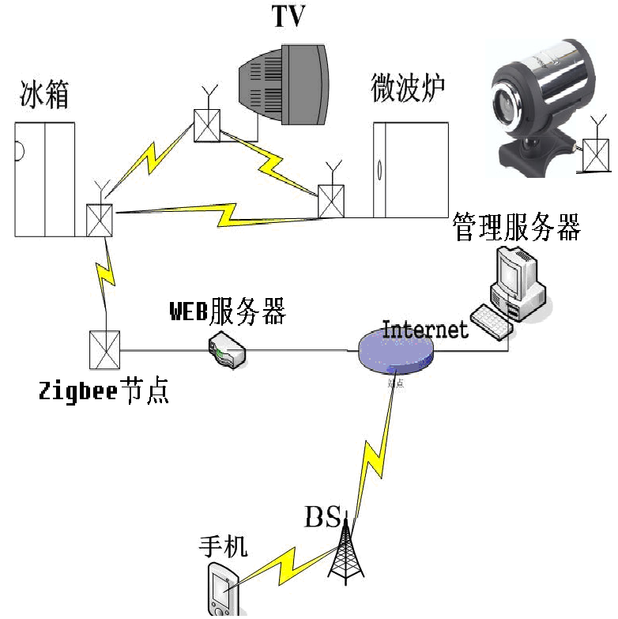

应用领域 安防、中小企业、家庭和个人等。
合作方式 技术转让，合作开发

联系方式
联系人：郑佳春；电话： 13806073677；邮箱： jchzheng@jmu.edu.cn。

集美大学信息工程学院
厦门市智能物联终端重点实验室
集美大学物联网应用技术研发中心

